**“Escuela Normal de Educación Preescolar”**

Licenciatura en Educación Preescolar

Ciclo escolar 2020 – 2021

David Gustavo Montalvan Zertuche

**Estrategias para la Exploración del Mundo Natural**

Jimena Wendolyn Avila Pecina

No. Lista 2

Primer Grado Sección D

**ESCRITO: “EDUCAR MENTES CIENTIFICAS EN LA ESCUELA” MELINA FURMAN**

Competencias de Unidad:

* Incorpora los recursos y medios didácticos para que sus alumnos utilicen el conocimiento científico para describir, explicar y predecir fenómenos naturales; para comprender los rasgos característicos de la ciencia; para formular e investigar problemas e hipótesis; así como para documentarse, argumentar y tomar decisiones personales y sociales sobre el mundo natural y los cambios que la actividad humana provoca en él.
* Selecciona estrategias derivadas de la didáctica de las ciencias que favorecen el desarrollo intelectual, físico, social y emocional de los alumnos para procurar el logro de los aprendizajes.
* Usa los resultados de la investigación en didáctica de las ciencias para profundizar en el conocimiento y los procesos de aprendizaje de sus alumnos.

Saltillo, Coahuila.

Mayo 2021

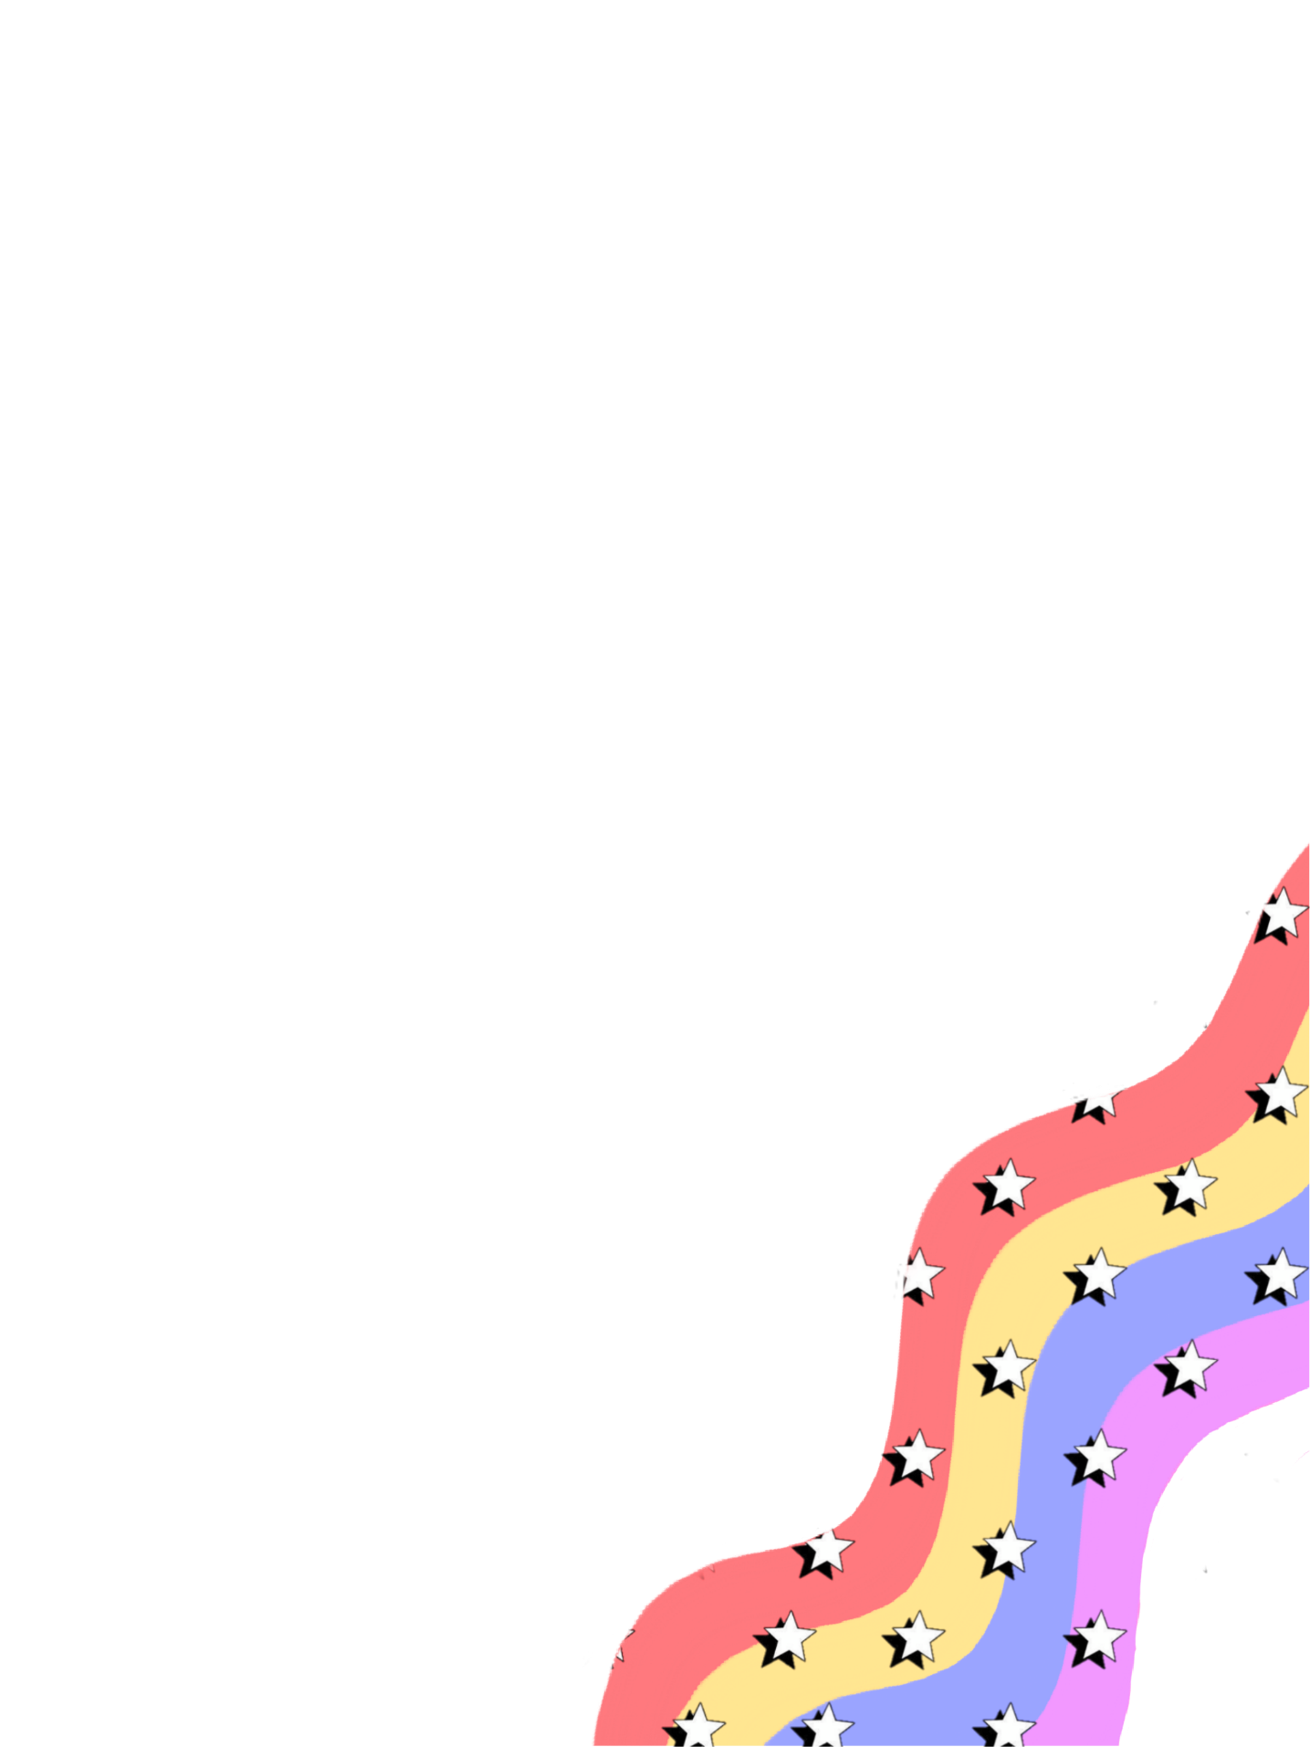

Educar mentes científicas en

La escuela

Educar mentes científicas en

La escuela

Educar mentes científicas en

La escuela



**Melina Furman**

En el video “Educar mentes científicas en la escuela” Melina Furman da una conferencia acerca de cómo fue la enseñanza de la ciencia en diferentes niveles de educación.

Da a saber que la enseñanza de la ciencia es preferible que se enseñe desde los primeros años, y da ejemplos de cómo si se hace esto, los niños por si solos comienzan a realizar experimentos de lo que les intriga y dan respuesta a las preguntas que se habían formulado.

Uno de los ejemplos que dio fue de un niño que tenía la duda de que avanzaba más rápido, si un caracol o un gusano. El niño realizo su experimento por cuenta propia y anoto sus preguntas anteriormente, después dibujo como iba a ser su experimento; con su línea de salida, su línea de meta y claro el tiempo y una medida para saber cuánto iban a recorrer cada animal.

Enseña como en años pasados las instituciones en los exámenes que realizaban se formulaban preguntas que a los alumnos confunden, o no les entienden y esto ocasiona que saquen menos puntos o que simplemente no las contestan, ni el intento de contestarlas hacen.

